Познавательно – творческий проект в логопедической подгруппе
«Весёлые скороговорщики»
Составитель: учитель – логопед Ларькина О.Н. январь 2023г.
Вид проекта: коррекционно-познавательный
Тип проекта: групповой, краткосрочный
Срок реализации проекта: 2 недели.
Участники проекта: дети подготовительной к школе логопедической группы, учитель-логопед, воспитатели, родители.
Актуальность:
Дикция является неотъемлемой частью воспитания звуковой культуры речи. У детей дошкольного возраста с общим недоразвитием речи отмечается невнятная речь, недостаточное развитие моторики речедвигательного аппарата. Скороговорки - это простой и забавный способ усовершенствования дикции.
В последнее время идет спад заинтересованности к устному народному творчеству. У детей неполное представление о многообразии жанров русского творчества.
Цель проекта: развивать языковые возможности детей с нарушением речи, воспитывать любовь к народному творчеству;
Задачи проекта:
- формировать знания о роли скороговорок для развития речи;
- отрабатывать скорость проговаривания скороговорок, добиваясь чистоты их произношения, развивать дыхание;
- совершенствовать навык произнесения трудных по артикуляции звуков, улучшать дикцию детей;
- развивать слуховое внимание и память, фонематический слух;
- развивать артистические способности, продолжать работу по формированию выразительности речи;
- обогащать словарный запас;
- осуществлять взаимодействие семьи и детского сада;
- развивать умение детей работать в группе.
- воспитывать положительное отношение к процессу познания.
Ожидаемый результат проекта: улучшение состояния дикции у детей с речевыми нарушениями, повышение интереса к устному народному творчеству. Повышение активности, заинтересованности, творческого участия родителей в жизни своих детей, укрепление сотрудничества педагогов и семей в нравственном воспитании дошкольников базирующихся на исторически сложившихся народных принципах.
Этапы реализации проекта.
1 этап: подготовительный.
- Изучение литературы по теме проекта.
- Индивидуальный подбор скороговорок с учётом автоматизируемого звука.
- Выбор методов реализации проектной деятельности.
2 этап: основной.
- Организация целенаправленной работы по тематике.
- Разучивание скороговорок с детьми.
- Работа над скороговорками с использованием мнемотаблиц.
Создание картотеки мнемотаблиц (Приложение 1)
- Беседа с детьми о скороговорках.
- Ознакомление родителей со значимостью проектной деятельности в детском саду по данной теме через рубрику «Советы логопеда» в групповой газете. Информационный лист для родителей.
- Привлечение родителей к совместному созданию иллюстраций к ранее изученным на занятиях с логопедом скороговоркам.
- Организация выставки «Иллюстрация к любимой скороговорке»;
- Создание памятки для педагогов «Методика работы со скороговорками»;
3 этап: заключительный
Конкурс: «Весёлые скороговорщики»
Литература:
1. Куликовская Т. Л. 40 новых скороговорок. – М. : «Издательство ГНОМ и Д», 2005.
2. Куликовская Т. Л. Скороговорки и Чистоговорки. М. : Ассоциация авторов и издателей ТАНДЕМ. Издательство «ГНОМ – ПРЕСС», 1997.
3. Куликовская Т. Л. Птичьи скороговорки. М.: Издательство «ГНОМ и Д», 2004.
4. Лаптева Е. В. 600 упражнений для развития дикции – М. : АСТ: Астрель: профиздат, 2007.
5. Мазнин Н. А. 500 скороговорок, пословиц, поговорок. – М. : ТЦ Сфера, 2005.
6. Сухин И. Г. Веселые скороговорки для «непослушных звуков». – Ярославль: Академия развития, 2006.
7. Шанина С. А., Серова Е. Д. 100 скороговорок для развития речи – М.: ООО ТД «Издательство Мир книги», 2008.

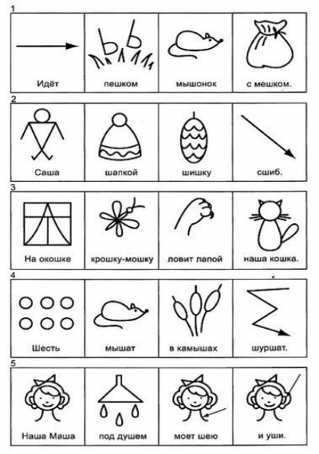
ПРИЛОЖЕНИЕ 1

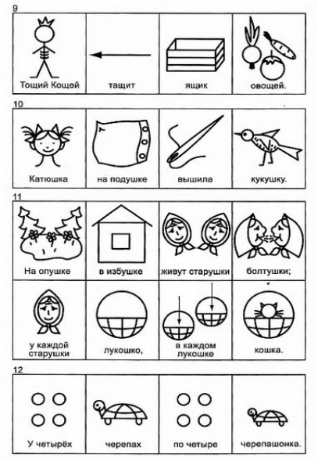

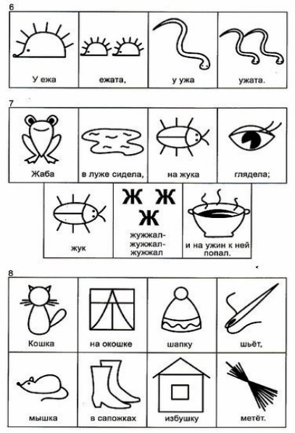

Папки-передвижки для родителей «Скороговорки для развития дикции», «Как разучивать скороговорки».
Консультация для родителей: «Вместе учим скороговорки»»;
Скороговорка – помощник логопеда

ПРИЛОЖЕНИЕ 2
Беседа «Скороговорка»
Цель: продолжать развитие диалогической речи детей, интереса к скороговоркам.
Ход занятия:
Ребята, совсем недавно мы разучивали с вами скороговорки. Вам понравилось это занятие? Для чего мы это делали? (Полные ответы детей).
Я расскажу вам о том, кто придумал такие удивительные скороговорки.
История скороговорок начинается с времён Древней Руси, и они до сих пор популярны как в России, так и во многих странах. Автор скороговорок - русский народ. Скороговорки — это шуточный жанр народного творчества.
Люди собирались на различные забавы, пели, танцевали, проговаривали скороговорки – весело было. Всегда любили на Руси скороговорки. Иногда в народе их называли частоговорками или языковёртками.
Действительно, выговорить некоторые русские языковёртки нелегко, а уж быстро произнести скороговорку несколько раз — язык сломать можно. Вот поэтому с давних пор «скороговорить» — увлекательная игра, в которой ценится умение ловко, чётко и быстро выговаривать слова и звуки. Иногда упражнения со скороговорками — не игра, а серьёзные занятия.
С помощью скороговорок отрабатывают своё произношение артисты, телеведущие, дикторы радио. Не только людям этих профессий важно уметь правильно произносить звуки родного языка, но и тем, кто хочет научиться красиво и чётко говорить. Мы тоже побудем сегодня немного дикторами. Тот, кому я дам сейчас микрофон произнесет свою любимую скороговорку. (Дети по очереди рассказывают скороговорки).
Рассматривание иллюстраций книг со скороговорками.

ПРИЛОЖЕНИЕ 3
Памятка для педагогов «Методика работы со скороговорками»
Скороговорки – это специальные речевые упражнения для отработки навыка произнесения звуков или их сочетаний. Они развивают речевой слух и дикцию, обогащают словарный запас. Имеют несложный, ритмичный, часто шуточный текст, построенный на сочетании звуков.
Как разучивать скороговорки?
• Сначала предложите наиболее простые, короткие и несложные в произношении скороговорки. Прочитайте ребёнку скороговорку и попросите его рассказать, о чём она.
• Помогите ребёнку ответить на вопросы по её содержанию. Попросите его объяснить сложные слова или объясните их значение сами.
• Попросите ребёнка проговорить скороговорку, прохлопывая ритм ладошками. При этом надо хлопать и говорить сначала медленно, а затем быстрее. В случае затруднения разделите скороговорку на несколько частей и учите каждую из них по отдельности.
• Предложите проговорить скороговорку 3 раза подряд и не сбиться. Устройте соревнование - кто быстрее проговорит скороговорку.
Пример несложных в произношении скороговорок:
- Бегают две курицы прямо по улице.
- Тот ли это кот? Это кот – не тот!
- Бобры добры, добры бобры.
- У Сани сом с усами.
- У ежа и ёлки иголки колки.
- Скачет косой в кустарник густой.
- Вышел кот из ворот. Кот рябой, хвост трубой.
Было весело на горке Сане, Соне и Егорке.
ВАРИАНТЫ РАБОТЫ СО СКОРОГОВОРКОЙ:
Скажите, какие звуки чаще всего повторяются в этой скороговорке?
Произнеси скороговорку тихо (по секрету), громко.
Проговори, ускоряя темп.
Представь, что ты серебряный колокольчик, прочитай так, будто ты серебряный колокольчик (высоким громким голосом).
Выдели голосом первое, второе, третье и т д. слово.
Прочитай, делая остановку в конце каждой строки.
Первые три строки читаем соло, а остальные – хором.
Кто быстрее.

ПРИЛОЖЕНИЕ 4
Логопедические скороговорки на разные звуки Скороговорки для звуков С и СЬ
- У Сони и Сани в сетях сом с усами.
- В поле — все, все, все: В поле — сев, сев, сев.
Скороговорки для звуков З и ЗЬ.
- Заморозила зима и заборы и дома.
- Подвязала Лиза розы, Засадила две занозы.
3. Запел зяблик на заре, Озяб зяблик на дворе.
4. Загрузили в кузов, Семь возов арбузов.
5. Заяц в поле зёрна ел, Зуб у зайца заболел.
6. По земле ползёт змея. За змеёй ползет семья.
Змей, змея и два змеёнка. По земле ползут тихонько.
7. - Стрекоза, стрекоза! Закрывай свои глаза.
- Мне нельзя глаза закрыть, Надо завтрак раздобыть.
8. Запретил хозяин козам, Залезать в розалий к розам.
- Не грызите, козы, розы, У роз острые занозы.
9. Заболел у зубра зуб. Отказался есть он суп.
Знахарь к зубру заходил, Зубру зуб заговорил.
10. Вёз я вазу на возу, Загляделся на козу.
Ваза с воза звонко — звяк! На глазах у всех зевак.
11. Рассказала Лиза сказку, Про принцессу Златовласку.
Золотые волосы у неё до пояса.
12. Захар сахар запасал. Закрома им заполнял.
Захаровы закрома, Засахарены сполна.
13. У Кузьмы, у Кузеньки, Кузовок есть узенький.
Землянику в кузовок, Он собрал сам, сколько смог.
14. Кузнечик зелёный в зеленом газоне, Заснул на закате в зелёной кровати.
Скороговорки для звука Ц
- Целый день цыплёнок Цып, Возле курицы сидит.
2. Скворцы и синицы — Весёлые птицы.
Скороговорки для звука Ш
- Хороши у бабушки пышки и оладушки.
- Шёл ишак пешком в кишлак.
- В шалаше шуршали мышки, Шелушили мышки шишки.
4. В летнем душе две лягушки, Лягушатам моют ушки.
5. - Как вы дышите ерши? - Наши жабры хороши.
6. Сшил мишутка шубки мышкам, Чтоб не зябли мышки слишком.
7. На опушке две букашки, Поиграть решили в шашки.
Крошечные шашечки, Тащат две букашечки.
8. Жила в норе шиншилла, И шлёпки шилом шила.
Пошире и поуже, Получше и похуже.
9. Лежат в большом лукошке, Гармошки и матрёшки,
Катушки, погремушки, И шумные хлопушки.
10. Прошептала мушка мошке: - Скушай, мошка, хлеба крошки.
Мошка мушке прошептала: - Крошек, мушка, что-то мало.
11. Я у тётушки Марфуши, Ел черешни, вишни, груши.
А у тётушки Марьяши, Кушал шанежки и каши.
12. Петушок нашел мешок. А в мешке лежал горшок.
А в мешке горошек. И немножко крошек.
13. Шарф на шею повяжу. И в окошко погляжу.
Что увижу я в окошке? Дождик пляшет на дорожке.
14. Эй, мышата, не шумите. И под шкафом не шуршите.
Паша наш пример решает, А шуршание мешает.
Скороговорки для звука Ж
- Лыжнику нужна хорошая лыжня.
- Режет ёжик ножом коржик.
- Между жимолостью и ежевикой, Живут в хижине ёжик с ежихой.
4. - Что на ужин у ежей? - Кожура от желудей.
5. Нашёл Женя корешок женьшеня.
6. Предложил жучок пчеле, Ежевичное желе.
- Я, жучок, желе не ем. Положи мне лучше джем.
7. Жук — жучок, Желтый бочок,
На лужайке не лежи, Полетай и пожужжи.
8. Кошка Машка — лежебока, Отлежала оба бока,
- Мяу! Можно на тахте, Полежать на животе.
9. Пишут жалобу две жабы, На невежлевого краба:
Краб толкнул однажды, Жаб обеих дважды.
10. Ручеек бежал, журчал, Жук над ним кружил, жужжал.
Слушал жук ручья журчанье, А ручей — жука жужжанье.
11. Прочитал Журавль в журнале: «Шмель вчера Ужа ужалил.
У Ужа ужасный жар». Журавлю больного жаль.
12. Под дождём дрожит жучок: Жук до крылышек промок.
Даже жутко так дрожать. Как же будет жук жужжать?
13. Жарко жабе в тёплой луже. Жаба ждёт дождя и тужит:
- Ох, ужасная жара! Лить дождю уже пора!
14. Из жемчужин ожерелье, Подарил жук в день рожденья
Симпатичной жужелице, С придорожной улицы.
15. Я жук, я жук! Я тут живу, Жужжу, жужжу,
Гляжу, лежу, Я не тужу, Всю жизнь жужжу: Ж-ж-ж...
16. Ель на ёжика похожа, Ёж в иголках, ёлка тоже.
17. У ежа ежата, у ужа — ужата.
18. Жужжит жужелица, Жужжит, да не кружится.
19. Ужа оса ужалила, Ежу ужасно жаль его.
Скороговорки для шипящего звука Ч
- Обруч я верчу, кручу, Циркачом я стать хочу.
2. Печники починят печь, Будет печь отлично печь.
3. Хранили зайчатки чулки и перчатки, Перчатки - в чулане, чулки — в чемодане.
4. - О чём ты плачешь, чучело? - Быть чучелом наскучило.
5. - Отчего ручей журчит? Отчего он не молчит?
- Оттого что он течет, И тихонечко поёт.
6. Повстречала саранча, Очень черного грача.
Саранча от грача, Задала стрекача.
7. Совершил сверчок скачок - Заскочил он на сучок:
- Не хочу попасть в сачок, Я — не бабочка. Сверчок!
8. Тучки очень скучные, Потому что тучные.
Когда плачут тучи, Тучам чуть-чуть лучше.
9. У пчелы, у пчёлки, Почему нет чёлки?
Отвечаю, почему: - Чёлка пчёлке ни к чему.
10. Чайки кричат, Сабачки рычат, Коровки мычат. А рыбки?... Молчат.
11. Ел чернику грач с утра - Стал черней, чем был вчера.
Чёрных ягод грач поел - Чрезвычайно почернел.
12. Черепаху учит мальчик: - Перепрыгни через пальчик.
Черепаха отвечает: - Черепаший дом мешает.
13. Четверть часа чёрный кот, Чистит чёрненький живот.
Чистит чистым язычком, И мурлыча, и молчком.
14. Чёрной ночью чёрный кот, Прыгнул в чёрный дымоход.
15. Черепаха, не скучая, Час сидит за чашкой чая.

Скороговорки для звука Щ
- Угощение для Вас: щука, овощи и квас.
- В чёрном ящике есть вещи, Я ищу на ощупь клещи.
3. В роще и чаще, Ищите почаще
Чернику, щавель, На щи и кисель.
4. Угощу щенка борщом, Поиграем мы потом.
Ловко ищет вещи пудель, Мой щенок ищейкой будет.
5. Щегол в гнезде щеглят считал. Щегол считалку щебетал:
«Щеглёнок — раз, щеглёнок — два. Счастливей в роще нет щегла».
6. Я выращиваю плющ. А на плющ забрался хрущ.
Я с плюща хруща стащу — От хруща плющ защищу.
7. Щёки красные у Саши, Щей он много ел и каши.
8. Щуку я тащу, тащу, Щуку я не упущу.
9. Два щенка щекой к щеке, Грызли щётку в уголке.
Скороговорки для сонорных звуков Л и ЛЬ.
- Клава вышивала гладью одеяло.
- Полынь полил из лейки Нил.
- Ела Мила землянику, а Данила ел клубнику.
- Около колокольни колодец и кони.
- Коля ломом лёд ломал и осколки подметал.
- Каша — в ложке, плюшка — в плошке.
- Тёплый халат Маланье маловат.
- В кулаке у силача половина калача.
- На луну выл волк по-волчьи, Стало волка жалко очень.
10. Взял я папину пилу, Палку я пилой пилю.
11. Луша в школу не ходила, Полгодочка Луше было.
12. Под столом клубок лежал, Лапой кот клубок достал.
13. Любит сладкое лошадка, Дам лошадке шоколадку.
Скороговорки для звуков Р и РЬ.
- На праздничной рубашке розы и ромашки.
- Забрался червяк на старый чердак.
- Прорубили рыбаки прорубь в крепком льду реки.
- У Лары ларец полон колец.
- Крынку Кирилл крышкой накрыл.
- Приготовила Лера четыре эклера.
- Грушу Гриша грыз на крыше.
- Тру на тёрке три морковки.
- Круглая горошина в огороде брошена.
- Короед грызёт кору, Прогрызает он дыру.
11. Спит сурок в просторной норке, У сурка нора на горке.
12. Рубит бревна дроворуб - Растрепался русый чуб.
13. Нарисован здесь карась, Карася скорей раскрась.
14. В квартиру номер сорок три, Ковёр персидский привезли.
15. Мы ходили на бульвар, Там купили красный шар.
16. Ремонтирует монтёр, Электрический мотор.
17. Рубили дрова, Дровосеки с утра.
18. Сорока сорочонку сорочку раскроила, Сорока на сорочке три строчки прострочила.
19. Рыбу ловят Боря с Лёвой, Лёва с Борей — рыболовы.

ПРИЛОЖЕНИЕ 5
Итоговое мероприятие. Конкурс для детей подготовительной к школе группы «Скороговорщики и скороговорщицы».
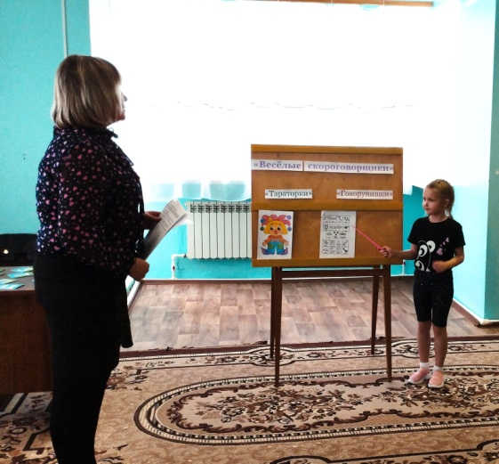
Цель: развивать языковые возможности детей с нарушением речи, воспитывать любовь к народному творчеству; Задачи:совершенствовать звуковую сторону речи, улучшать дикцию детей. формировать выразительность речи. развивать слуховое внимание и память.развивать артистические способности. воспитывать интерес к народному творчеству. формировать умение взаимодействовать со сверстниками в процессе соревнования.
Ход мероприятия:
Организационный момент: Дети заходят. Их встречает ведущий.
Ведущий: - Здравствуйте, ребята! Меня зовут Прасковья Никифоровна. Скучно бабушке одной, приглашаю вас к себе в гости на посиделки. Повеселимся, позабавимся, да в весёлых конкурсах поучаствуем.
(Под музыку дети рассаживаются по командам на стулья, стоящие напротив друг друга)
Ведущий: - Сегодня у нас конкурс. Называется он «Весёлые скороговорщики». Участвовать в конкурсе будут команды «Тараторки» и «Говорунишки». Всего в конкурсе 5 заданий. За каждое задание можно получить смайлик. Скороговорки известны со времён Древней Руси. В детских играх, забавах они становились источником смеха, веселья. Благодаря скороговоркам дети учились быстро, четко и красиво говорить. Иногда в народе их называли частоговорками или языковёртками. Выговорить некоторые русские языковёртки нелегко, язык сломать можно. В нынешнее время с помощью скороговорок отрабатывают своё произношение артисты, телеведущие, дикторы радио. Перед тем как начать наш конкурс, мы подготовим наш язычок и проведем артикуляционную гимнастику. (Артикуляционная гимнастика с сушками)
Задание 1. Скороговорки - «невелички» Начнем наш конкурс с разминки. Каждая команда должна повторить за мной громко, четко и быстро скороговорки-«невелички». Повторять будет тот, кому я брошу мяч.
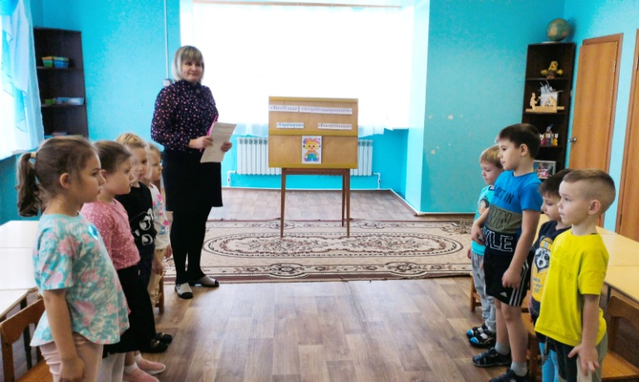
Скороговорки для команды «Тараторки»
Веня и Иван не виноваты.
В дневнике у Вадима девять двоек.
Филимон был на футболе в футболке.
В Японии все пони в попоне.
Дима дает Дине дыню.
Дядя Федя дал мёда медведю.
У осы не усы, а усики.
Скороговорки для команды «Говорунишки»
Внимание: в водоеме водяной.
У Бобика в будке будильник.
У Пети Потапова папа — капитан.
Попугая не купают, попугая покупают.
Опять Антон пьет кипяток.
Десять совят на сосне сидят.
У зеленой елки колкие иголки.

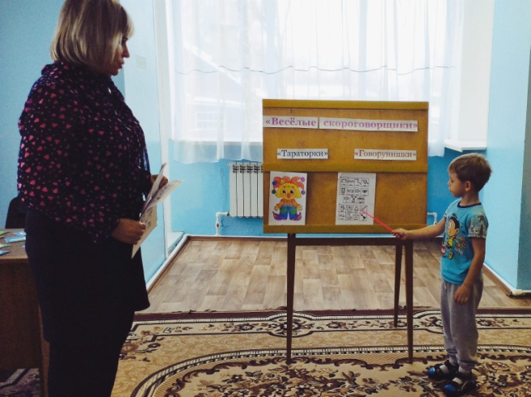
Задание 2. Петрушкины скороговорки
Звучит мелодия песни «Выйду на улицу, гляну на село…».
Ребята, к нам в гости пришел Петрушка. Давайте, ребята, поздороваемся с Петрушкой. Дети (хором). Здравствуй, Петрушка!
Слыхал он, что вы скороговорки хорошо умеете говорить. И предлагает вам его скороговорки повторить. Попробуем?
Выходите ко мне из каждой команды молодец и девица. На картинки мои посмотрите и скороговорки четко и быстро повторите.(Петрушка показывает детям мнемотаблицы).
Задание 3. Артистичные скороговорки
Скороговорки нужно уметь произносить не только четко и быстро, но и выразительно. Я приглашаю по одному самому артистичному участнику из каждой команды. Перед вами иллюстрированная скороговорка:
Три сороки-тараторки тараторили на горке, тараторили на горке три сороки-тараторки!
Участникам выдаются смайлики, изображающие веселье, грусть, испуг, злость. Нужно произнести скороговорку с соответствующей эмоцией.
Задание 4. Звукобуквенные скороговорки
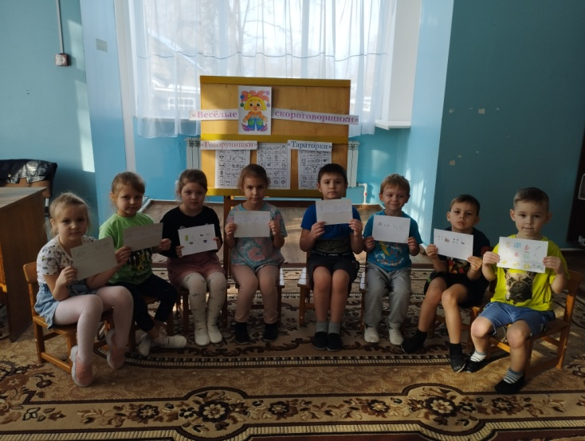
Для выполнения этого задания я приглашаю по одному участнику от команды, хорошо знающему буквы. Они должны прослушать скороговорки, повторить их и определить, какие звуки встречаются в них чаще всего, затем найти соответствующие буквы.
Сорок сорок в короткий срок съели сырок. (С)
Щуку я тащу, тащу, щуку я не упущу. (Щ)
Плыла на лодке лайка. У лайки – балалайка. (Л)
На праздничной рубашке розы и ромашки. (Р)
В пенале у Полины паук плетет паутину. (П)
Маша шила для мартышки шубу, шапку и штанишки. (Ш)
Тут и там топает гиппопотам. (Т)
У четырех черепах по четыре черепашонка. (Ч)
Жук жужжит и встать не может, ждет он кто ему поможет. (Ж)
Филимон был на футболе в футболке. (Ф)
Задание 5. Скороговорки, выученные дома
К сегодняшнему конкурсу вам предлагалось вместе с родителями приготовить домашнее задание — выучить скороговорку и нарисовать к ней иллюстрацию.
Участники команд произносят скороговорки, демонстрируют иллюстрации к ним.В конце мероприятия рисунки вывешиваются на доску. Дети рассматривают работы.
Итог задания: Конкурс завершился. Ребята, вы старались говорить сегодня правильно и выразительно. Скороговорение помогает развивать нашу речь, делает её чёткой, выразительной и понятной. Учите больше скороговорок!
Награждение детей.

